Ecce homo

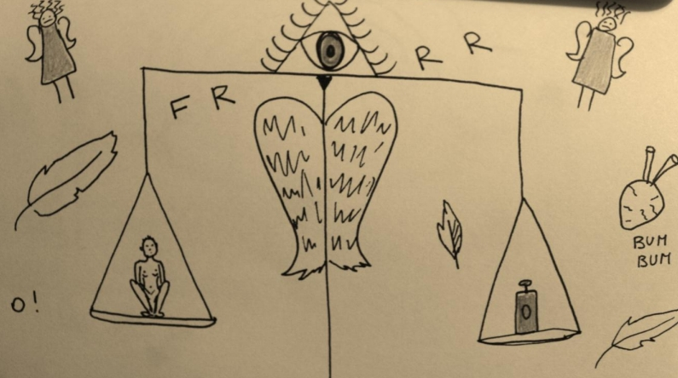
Ilustracja autorstwa Magdaleny Drab ze sztuki „Słabi. Ilustrowany banał teatralny”

Choć biblijna struktura często porządkuje światy przedstawione w sztukach Magdaleny Drab, a religijne odniesienia budują symboliczną mapę znaczeń, trudno doszukać się w nich wzniosłej metafizyki czy cudownych, boskich interwencji. Wniebowstąpienia się nie dokonują, szybciej niż Bóg, z interwencją nadejdzie niby-Hermes w sandałach bez skrzydeł, drogą krzyżową może być macierzyństwo, modlitwą – kibicowska przyśpiewka. Nieobecność Boga, jego milczenie i krucha wiara, kompensują ekwiwalenty utraconej cudowności, które wypełniają nieznośną i monotonną codzienność bohaterek i bohaterów. Złote cielce i dziergane relikwie, nowe miejsca kultu, bożki z telewizyjnego programu - nie są synonimem bogactwa czy dobrobytu – przypominają raczej figurki z plasteliny, wykonane w pośpiechu, nieporadnie; są zlepione z resztek wyobrażeń i projekcji; chorych rojeń i niespełnionych (lub odebranych) marzeń i planów. Proces wytwarzania tej dramaturgicznej rzeczywistości oklejającej szczelnie życia bohaterów, przywołuje technikę zdobniczą nazywaną decoupagem. Decoupage klasyczny polega na naklejaniu wzoru z papieru i pokryciu go wieloma warstwami lakieru tak, aby wtopił się całkowicie i nie był wyczuwalny przy dotknięciu. To rodzaj dekoracji, własnoręcznie wykonywanej w domowym zaciszu, niedrogie odnawianie starych przedmiotów. W zamyśle przedmiot ma wyglądać jak namalowany. Drab konsekwentnie wycina fragmenty rzeczywistości, które ją interesują; obserwuje je, wyławia z codzienności, przetwarza i filtruje przez swoją wyobraźnię; poszukuje formy, by w efekcie nadać im pozór nieistotności, zwykłości i niewyczuwalności, przy pierwszym zetknięciu z czytelnikiem lub widzem. Wiemy jednak, że dobierane historie – im mniej znane i przykryte warstwą ważniejszych wydarzeń, tym mocniej walczą o uwagę, tym bardziej przesuwają się z marginesów rzeczywistości, do jej centrum. Upodobanie sobie tej specyficznej nieatrakcyjności podejmowanych tematów i szerszej problematyki jaką generują, stawia autorkę w świetle wnikliwego zaangażowania, któremu blisko do socjologicznych interwencji, nakreślających genezę rozmaitych nieprawidłowości. To co interesuje Drab to szeroko rozumiana inność i niedopasowanie, uwierająca „gorszość” lub intrygująca zwykłość i banalność. Także choroba. Jakieś kobiety, jacyś mężczyźni, jacyś starcy, jakieś dzieci o imionach nie do zapamiętania, twarzach bez znaków szczególnych. Niepewnym głosem wyliczają dotychczasowe upadki: jeden, drugi, trzeci; wskazują momenty porażek, rodzinnych tragedii, ucieczek, chwile wstydu i doświadczonej przemocy. Autorka ich życia ustawia „pomiędzy” zdaniami, wtyka w szczeliny istnienia, rezerwuje miejsce w kolejce do prawdziwego, znaczącego życia bohaterów przez wielkie B. Kolejka jest długa, a jej końca nie widać. Żywoty nieświętych, nieidealnych, zahukanych, nieznacznych, nieporadnych, próbujących przetrwać, przeżyć, głodnych wzroku drugiego człowieka (już nawet nie Boga!). Śmieszne misteria. Męczennicy z własnej woli, ale i na męczeństwo skazani przez społeczeństwo, system, politykę, władzę. Wydobyć ich z kątów, z ciszy, z samotności, z rezygnacji, z pędzących pociągów, odpowiednio oświetlić, dać głos i szansę, przypomnieć o ich istnieniu – to nadrzędne cele autorki.

Fascynujący wydaje się kalejdoskop maluczkich („Ecce człowieczków”), którym schronienia w swojej twórczości udziela Drab. Od słynnej Aniny cierpiącej z powodu depresji poporodowej, z nagrodzonej Gdyńską Nagrodą Dramaturgiczną sztuki „Słabi. Ilustrowany banał teatralny”, przez zagubionych, tytułowych „Dzielnych chłopców” ożywionych przez Wytwórnię Filmów Dokumentalnych i Fabularnych i reżysera Szymona Waćkowskiego (2016), po dziewczynkę o wielu imionach z najnowszej sztuki „Strefa O”, zainspirowanej reportażem Doroty Borodaj. Reportażu opatrzonego fotografiami autorstwa Tomasza Kaczora i poświęconemu „syndromowi rezygnacji” - zjawisku rozpoznawanego wśród dzieci uchodźców. Listę uzupełnię o opiekuńczego nekrofila Bernarda ze sztuki „Trup” (półfinał Gdyńskiej Nagrody Dramaturgicznej 2015), walczących o siebie emerytów odwiedzających „Pływalnię” (sztuka powstała w ramach programu stypendialnego Dramatopisanie) czy Marię Wnęk – bohaterkę monodramu autorstwa i w wykonaniu Magdaleny Drab pt. „Curko moja ogłoś to – rytmizowany biuletyn z wystawy Marii Wnęk”, stanowiącego część pracy teoretycznej, poświęconej zależnościom, jakie zachodzą pomiędzy różnie rozumianą prawdą technik aktorskich a muzycznością.

Bohaterowie połączeni z ziemią cienkimi nitkami. Dziećmi, sztuką, wspomnieniami, pracą, kosmetyczką i fryzjerką, dawną miłością, odchodzącym mężem, wyobrażonym wrogiem – czasem czystym przypadkiem – w sztukach Drab zaczynają wypluwać nadmiar słów uwięzionych w gardle. Szukają kontaktu. I choć stają się egzemplifikacją tezy Davida Benatara, że „zaistnienie stanowi zawsze poważną krzywdę” i gdyby nie istnieli nie można byłoby ich niczego pozbawić, mają w sobie resztkę sił, aby mówić (lub tylko myśleć, gdy brakuje odwagi), że mają prawo być.

Decoupage – Wikipedia, wolna encyklopedia
„Mury krzyczą albo uliczna śpiewka”, Magdalena Drab, Albert Pyśk
Microsoft Word - Magdalena Drab_recenzja_doktorat_A. Serafińksa.docx
D. Benatar, „Najlepiej – nie urodzić się. Krzywda zaistnienia”, Najlepiej — nie urodzić się. Krzywda zaistnienia, s. 17

